МУНИЦИПАЛЬНОЕ БЮДЖЕТНОЕ ДОШКОЛЬНОЕ
ОБРАЗОВАТЕЛЬНОЕ УЧРЕЖДЕНИЕ (ЯСЛИ - САД) №1 «РОМАШКА» МУНИЦИПАЛЬНОГО ОБРАЗОВАНИЯ ГОРОДСКОЙ ОКРУГ КРАСНОПЕРЕКОПСК РЕСПУБЛИКИ

Утверждаю
Заведующий
МБДОУ (ясли-сад) № 1
_____________Е. К. Петрова
от ___________2021г.

Образовательная программа кружка
по нетрадиционной технике аппликации
«Умелые ручки»
на 2021-2022 у.г.
(для детей 5-6 лет)

Воспитатель:Богданова Т.П.

Г.Красноперекопск
2021-2022 г.

Творчество — особый вид деятельности,
оно в самом себе несет удовлетворение.
(С. Моэм)

Пояснительная записка.

В наши дни вопрос развития творческих способностей детей стоит особенно остро. Вероятно, это связано с тем, что дети стали больше проводить времени с компьютером и другими средствами технического прогресса. Всё меньше внимания уделяется родителями занятиям со своим ребёнком рисованием, лепкой, аппликацией и ручным трудом. Дети от природы наделены яркими способностями. И задача взрослых: и педагогов, и родителей - заинтересовать ребёнка художественной деятельностью, пробудить желание к созданию различных поделок, развить важнейшие психические процессы: воображение, мышление и др., помочь овладеть простыми ручными операциями, подготовить ребёнка к обучению в школе.
Развитие интеллектуальных и мыслительных процессов необходимо начинать с развития движения рук, а в частности с развития движений в пальцах кисти. Это связано с тем, что развитию кисти руки принадлежит важная роль в формировании головного мозга, его познавательных способностей, становлению речи. Значит, чтобы развивался ребенок и его мозг, необходимо тренировать руки. «Источники творческих способностей и дарования детей - на кончиках их пальцев. От пальцев, образно говоря, идут тончайшие нити - ручейки, которые питают источник творческой мысли. Другими словами: чем больше мастерства в детской руке, тем умнее ребенок», - так говорил В. А. Сухомлинский.
Говоря о способностях, Т. С. Комарова выделила следующие свойства личности человека, определяющие его способность к деятельности: восприятие и формирующиеся на этой основе представления, воображение, ручная умелость, эмоционально – положительное отношение к деятельности. Все эти качества личности ребенка мы можем развивать в процессе с разными материалами.
Ребёнок узнаёт мир с помощью манипуляций, то есть действий с различными предметами, которые позволяют ему узнать и изучить их свойства, при этом, познавая и свои творческие способности, изменить то, к чему прикасается. Совершенствование личности ребёнка предполагает развитие у него разнообразных способностей, умений, навыков, которые развиваются в продуктивной художественной деятельности.
Программа рассчитана для детей дошкольного возраста(5-6 лет)
Это обусловлено тем, что в данный возраст характеризуется значительным ростом физических возможностей, особенно активным развитием мелких мышц кистей рук, изменением психологической позиции и ощущением дошкольниками "взрослости”, желанием проявить свою индивидуальность и творческие способности.
Настоящая программа представляет курс по развитию творческих способностей посредством продуктивной деятельности.
Программа составлена с учётом интеграции образовательных областей:
«Познавательное развитие», «Речевое развитие», «Художественно-эстетическое развитие», «Социально-коммуникативное развитие».
Цель программы: развивать познавательных, творческих и художественных способностей детей в процессе продуктивной деятельности через активизацию мелкой моторики пальцев и кистей рук.
Задачи:
Создавать условия для развития творческой активности детей.
Формировать умения передавать простейшие образы предметов, явлений окружающего мира посредством объемной аппликации, лепки, художественного труда.
Познакомить с нетрадиционной техникой выполнения творческих работ.
Знакомить детей с различными материалами, их свойствами и способами преобразования.
Развивать речевую функцию детей через активизацию мелкой моторики пальцев и кистей рук.
Развивать тактильные ощущения и мелкую моторику пальцев и кистей рук.
Воспитывать желание участвовать в создании индивидуальных и коллективных работ.
Развивать чувство коллективизма, коммуникабельности.
Воспитывать у детей интерес к продуктивным видам деятельности, формируя образное представление у детей, воспитывая и развивая их творческие способности.

Актуальность данного кружка в том, что художественный ручной труд – это работа с различными материалами, в процессе которой ребенок создает относительно полезные и эстетически значимые предметы и вещи. Художественный ручной труд объединяет в себе сущностные характеристики художественной и трудовой деятельности. Ребенок сам создает предметы, поделки, что очень привлекает его. Он видит, что его изделиями украшают интерьер группы, их можно использовать в играх. Так же, при художественном ручном труде развивается мелкая моторика рук, что очень хорошо способствует на развитие речи ребенка

Сроки реализации программы.

Программа кружка «Умелые ручки» рассчитана на один год обучения и направлена на всестороннее, гармоничное и целостное развитие личности детей дошкольного возраста от 5 до 6 лет.

Формы подведения итогов.

- Изготовление альбома фотографий детских работ;
- Проведение выставок детских работ.

Основные методы работы.

- Словесный – предварительная беседа, словесный инструктаж с использованием терминов, беседа по теме;
- Наглядный – показ образца изделия, анализ образца. Работа по образцу. Составление плана работы по изготовлению изделия;
- Практической последовательности – изготовление изделия под руководством воспитателя, самостоятельно, индивидуальные и коллективные творческие работы.

Примерная структура занятий.

- Педагог заинтересовывает детей, используя художественное слово, пение песенок, игровые приёмы. Загадываются загадки, читаются стихи, проводятся беседы.
- Привлекает детей к обследованию самого предмета, либо рассматриванию иллюстраций данного объекта или явления, сопровождает показ словами.
- Демонстрация образцов, панно, аппликации, композиции, их анализ.
- Пальчиковая гимнастика, разминка рук.
- Самостоятельное изготовление поделки.
- Оказание помощи детям, испытывающим затруднение и неуверенность: на отдельном листе бумаги показывает нужное движение, приём, взяв руку ребёнка в свою.
- По окончании работы детские рисунки выставляются на стенде или на свободном столе для рассматривания. Дети обмениваются впечатлениями. Педагог помогает обратить внимание детей на выразительность образов, отмечает наиболее интересные детали созданных изображений.
- Уборка рабочих мест, инструментов, оставшегося материала.

Курс занятий по программе рассчитан на 1 раз в неделю. Занятия проводятся во второй половине дня. Продолжительность занятий 20-25 минут (зависит от возраста). Общее количество занятий в год составляет: 32 занятия.

Ожидаемые результаты:

К концу года дети должны уметь:
- наличие навыков пользования ножницами, бумагой, клеем, бросовым и природным материалом;
-склеивать готовые элементы и соединять их в образы;
- преобразовывать геометрическую форму методом складывания пополам, вчетверо в разных направлениях;
- умение создавать аппликацию способом обрывания.
- составлять плоскостную, сюжетную композицию;
- осваивать последовательность работы;
-смогут создавать сюжеты и образы и объединять их в коллективные композиции;
-использовать нетрадиционный материал в рисовании;
-умение находить новые способы для художественного изображения;
-умение передавать в работах свои чувства с помощью различных средств выразительности.

№№ | Тема. |  |  | Цель. | материал
СЕНТЯБРЬ
1 | Сладкий арбуз» (работа с мятами салфетками и семечками арбуза) |  |  | З адачи: формировать практические навыки аппликации (смятие бумаги, намазывание клеем, наклеивание фигуры в заданном месте), располагать материал по цвету. | 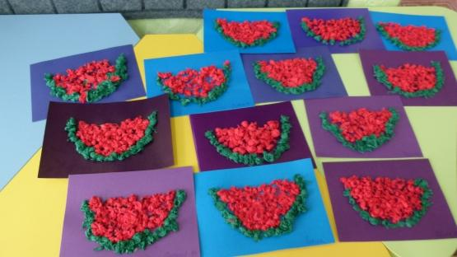  Материалы: картон, салфетки зеленые и красные, клей ПВА, семечки арбуза.
2 | 2. – «Осень золотая» (работа с пластилином) |  |  | З адачи: формировать навыки работы с пластилином, развивать мелкую моторику, развивать чувство цвета, учить составлять композицию, воспитывать бережное отношение к природе.  . | 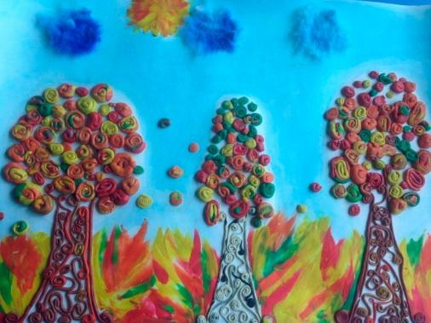  Материал: картон, пластилин
3 | Обрывная аппликация «Курица с цыплятами» |  |  | Закрепить знания детей о нетрадиционных техниках. Продолжать учить сминать бумагу. Учить аккуратно выполнять РАБОТУ | картон, салфетки желтого цвета, ватные диски, клей ПВА, кисти, тряпочки, фломастеры.  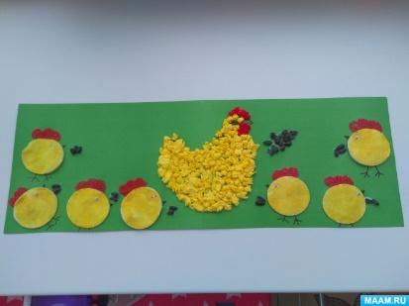
4 | Любимая игрушка» (работа с пластилином и крупой) |  |  | З адачи: продолжать знакомить детей с приемом в аппликации при помощи пластилина, учить создавать узор при помощи круп; развивать мышление, мелкую моторику рук. | шаблон рисунка (матрешка) на картоне, пластилин, манная крупа, пшено, греча, фасоль, рис.  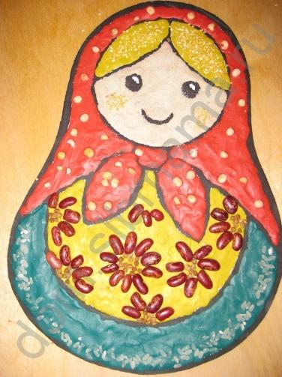
 | ОКТЯБРЬ
1. | . «Радуга» (работа с макаронами) |  |  | З адачи: продолжать работу детей с аппликацией при помощи макаронных изделий. Развивать мелкую моторику, учить составлять изображение из частей. | картон, окрашенные макароны, клей ПВА.  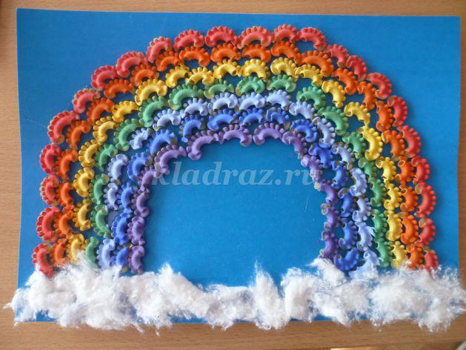
2 | «Царевна лебедь» (работа с макаронами) |  |  | З адачи: продолжать работу детей с аппликацией при помощи макаронных изделий. Развивать мелкую моторику, учить составлять изображение из частей. | 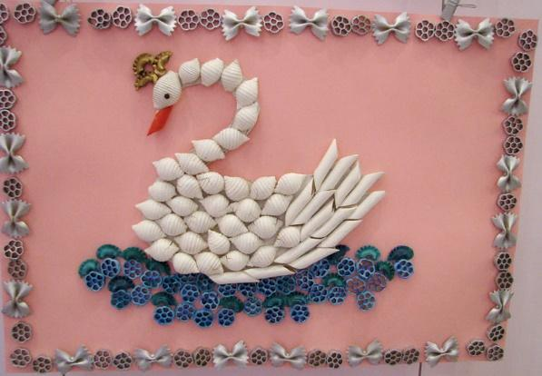  картон, окрашенные макароны, клей ПВА.
3 | «Осенний листочек»- пластилинография. |  |  | .создавать выразительный образ посредством передачи объема и цвета. Закреплять умения и навыки работы с пластилином: раскатывание, сплющивание, размазывание используемого материала на основе, разглаживание готовой | Пластелин,лист бумаги
4 | «Осенний лес»- обрывная аппликация. Коллективная работа. |  |  | расширять знания детей о приметах осени; продолжать учить отрывать от листа бумаги маленькие кусочки, наносить на них клей, приклеивать их в нужном месте картинки | Цветная бумага,ватман,клей,кисточки
 | НОЯБРЬ
1 | «Деревья осенью»- монотипия. |  |  | познакомить с техникой «монотипия», учить делать оттиски листиками. Воспитывать аккуратность. Учить смешивать краски, наносить их на лист. | Листья сухие,лист бумаги,клей,салфетки
2 | «Забавные ПТИЦЫ»- бумажная пластика. |  |  | познакомить с новым способом склеивания игрушки из колец разной величины. | цветная бумага,ножницы,клей,кисточка
3 | «Игрушки из конусов для мамы» бумажная пластика. |  |  | учить делать конус из бумаги, обводить по трафарету. Приклеивать мелкие детали. | Картон для конуса,цветная бумага,ножницы,клей,кисточка
4 | «Дерево»- аппликация из сухих листьев. |  |  | познакомить с аппликацией из сухих листьев. Воспитывать навыки аккуратной работы при выполнении аппликации. Развивать фантазию. | Сухие листья,лист бумаги,клей,кисточка,салфетки
 | ДЕКАБРЬ
1 | «Зима пришла» (работа с ватой, шишками, цветной бумагой) |  |  | З адачи: учить детей вырезать из бумаги фигуры нужной величины, учить аккуратно вырезать, показать, что так же можно красить и шишки и веточки. | 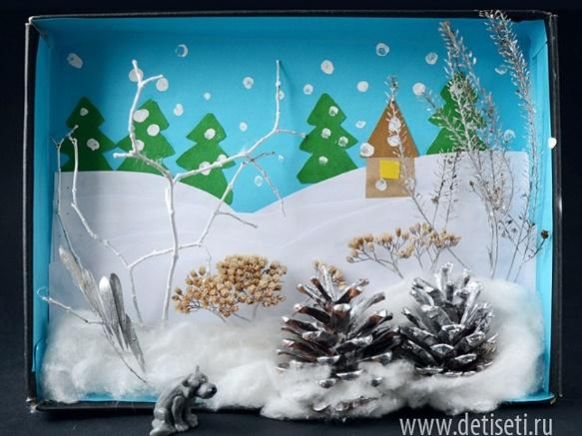  Материал: коробочка, вата, цветная и белая бумага, веточки, шишки, краска, клей ПВА.
2 | «Любимая игрушка» (работа с пластилином и крупой) |  |  | продолжать знакомить детей с приемом в аппликации при помощи пластилина, учить создавать узор при помощи круп; развивать мышление, мелкую моторику рук. | Материалы: шаблон рисунка (матрешка) на картоне, пластилин, манная крупа, пшено, греча, фасоль, рис.
3 | «Забавные зайчата»- бумажная пластика. |  |  | познакомить с новым способом склеивания игрушки из колец разной величины
4 | «Новый год в лесу» (работа с цветной бумагой) |  |  | учить детей резать полосы одинаковой ширины и делать из них петельки, учить составлять композицию. Развивать мелкую моторику. | 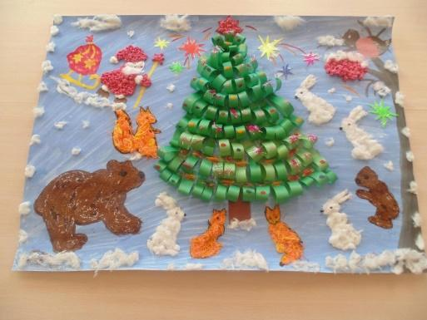  Материал: цветная бумага, картон, клей ПВА.
 | ЯНВАРЬ
1 | 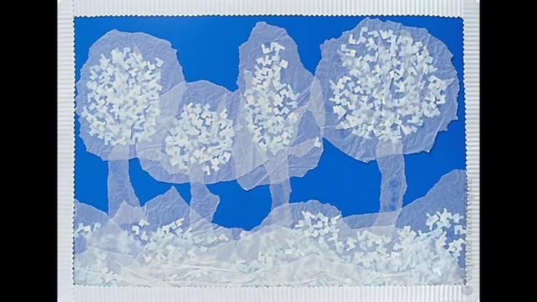  - «Зимняя картина» (работа с ватой и салфетками) |  | обучение детей создавать на картоне зимнюю композицию. Учить отрывать кусочки салфеток нужной формы. Дополнять изображение, используя нетрадиционный материал – вату. Развитие мелкой моторики, согласованность в движении обеих рук. |  | Материал: картон, белая бумага, белые салфетки, вата, клей ПВА, кисть, тряпочка.
2 | .«Снеговик»- мятая бумага. |  | учить сминать бумагу, формировать из неё круги, аккуратно приклеивать к листу. |  | Бумага,образец,клей,кисточка,листы бумаги
3 | «Зимний пейзаж» (работа бумажными салфетками) |  | : обучение детей создавать на картоне зимнюю композицию. Учить отрывать кусочки салфеток нужной форм |  |   салфетки,клей,кисточка,картон
4. | «Зима пришла» (работа с ватой, шишками, цветной бумагой) |  | учить детей вырезать из бумаги фигуры нужной величины, учить аккуратно вырезать, показать, что так же можно красить и шишки и веточки. |  | коробочка, вата, цветная и белая бумага, веточки, шишки, краска, клей ПВА.
 | ФЕВРАЛЬ
1 | «Белая береза за моим окном» (работа с пластилином). |  | продолжить знакомство детей с одним из видов аппликации – аппликация пластилином, техникой исполнения работы. Развитие творчества. Учить смешивать цвета пластилина, чтобы получился однородный цвет. |  | Материал: картон, пластилин белый и черный.  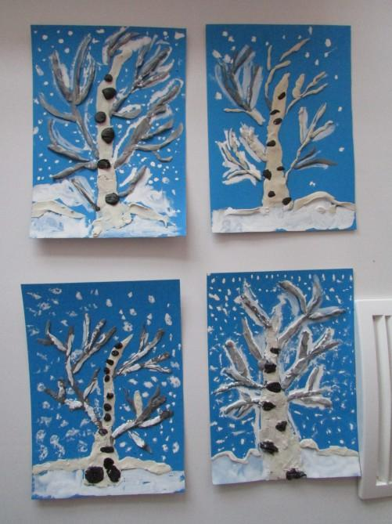
2 | «Валентинки» - рисование ватными палочками, пальчиками. |  | учить вырезать по контуру, совершенствовать навыки рисования пальчиками и ватнымипалочками. Развивать фантазию, умение составлять узор. |  | Ватные палочки,салфетка,ножницы,бумага
3 | Подарок папе» (работа с пластилином) |  | продолжать знакомить детей с приемом аппликации при помощи пластилина, который нужно скатывать шариками. Развитие мелкой моторики. |  | 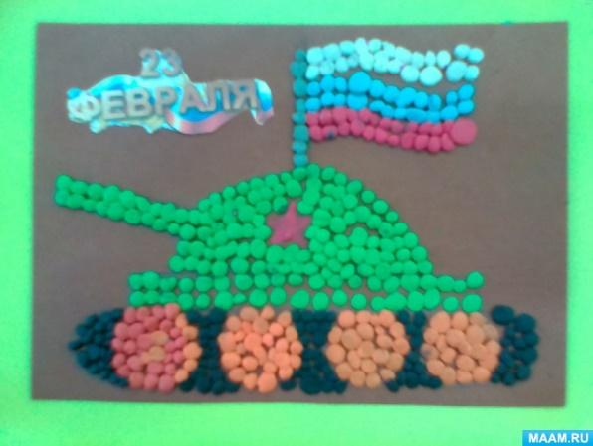  картон,пластелин
4.
 | МАРТ
1 | – «Открытка для мамы» (работа со стружкой цветного карандаша) |  | познакомить детей с приемом в аппликации при стружки от цветного карандаша, учить аккуратно ее приклеивать, формируя узор; воспитывать желание изготовить к празднику подарок для мамы. |  | 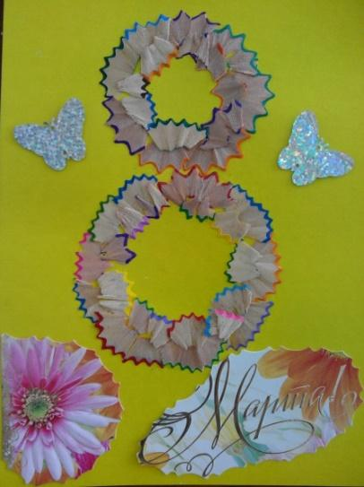  Материалы: картон, цветные карандаши, точилка, открытка с 8 марта, клей ПВА, кисть, тряпочка.
2 | «Открытка для бабушки»- |  | учить составлять композицию из подготовленных материалов.  Закрашивать ватные диски гуашью. Воспитывать любовь к близким людям. |  | 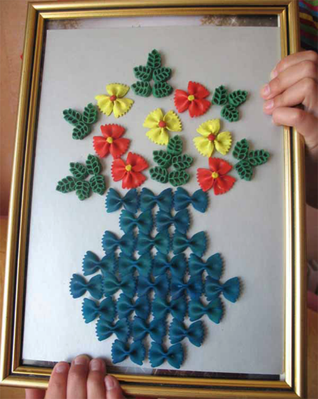
3 | «Аппликация в круге»- работа с зёрнами. |  | учить создавать свою композицию на основе пластилина и зёрен тыквы, подсолнуха, фасоли, гороха. Развивать фантазию, творчество, усидчивость. |  | Зерна тыквы.подсолнуха,фасоли,гороха  Клей,кисточка,салфетки
 | АПРЕЛЬ
1 | Весна пришла» (работа с салфетками) | учить создавать цветы из салфеток, продолжать учить составлять изображение из частей. |  |  | Материал: картон, бумажные салфетки белого, желтого и зеленого цветов, клей ПВА, кисть, тряпочка.  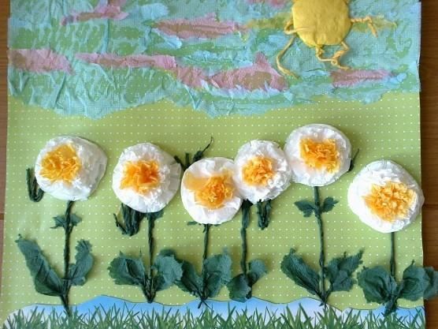
2 | «Ракета летит в космос» | Продолжать формировать у детей представления о космос выяснить, что дети знают о космосе, названия планет; закрепить активный и пассивный словарь по теме «Космос». развивать зрительную память. внимание, аккуратность  формировать умение работать в коллективе. |  |  | 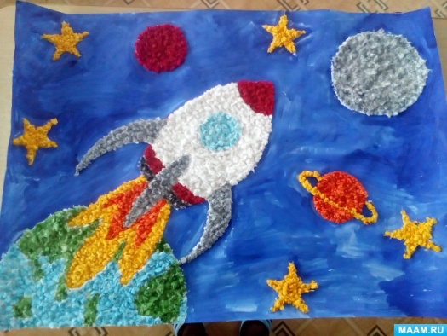  САЛФЕТКИ,КЛЕЙ,ГУБКА,  КИСТОЧКИ
3 | .«Синичка-невеличка» | развитие мелкой моторики рук у детей дошкольного возраста  -развивать воображение, внимание, мышление, целостное восприятие предметов  -воспитывать заботливое и доброжелательное отношение к птицам  -упражнять детей в выполнении аппликации из разных ниток,учить резать нитки на мелкие части,аккуратно их наклеивать на силуэт  расширять знания детей о птицах (питание, повадки, чем полезны) .
4
 | МАЙ
1 | «Пчёлка»- аппликация из ватных дисков. |  | учить делать из ватных дисков пчёлку. Закрепить знания детей о насекомых, о пользе пчелы. |  | Ватные диски,краска,кисточки
2 | «Подсолнух»- аппликация из пластилина и крупы. |  | учить выполнять работу, используя пластилин и крупу. Воспитывать усидчивость. Развивать чувство ритма, композиции. |  | Крупа,клей,кисточки,салфетки
 | «Букет сирени» (работа с рельефной бумагой ) |  | продолжать работу детей со способом обрывочной аппликации. Учить отрывать маленькие кусочки бумаги и аккуратно их приклеивать. Развитие чувства цвета. |  | 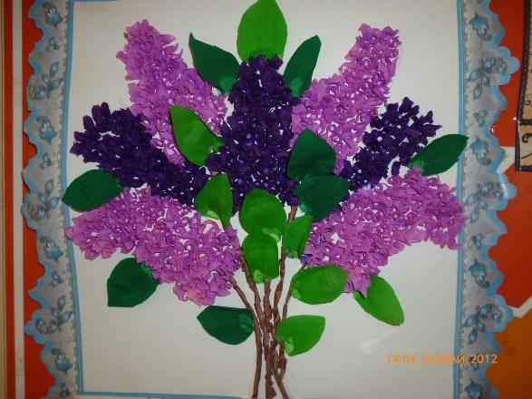  Материал: картон, рельефная бумага, клей ПВА, кисть, тряпочк
 | «Летний букет» (работа с пластилином) |  | формировать навыки работы с пластилином, развивать мелкую моторику, развивать чувство цвета, учить составлять композицию, воспитывать бережное отношение к природе. |  | Материал: картон, пластилин.  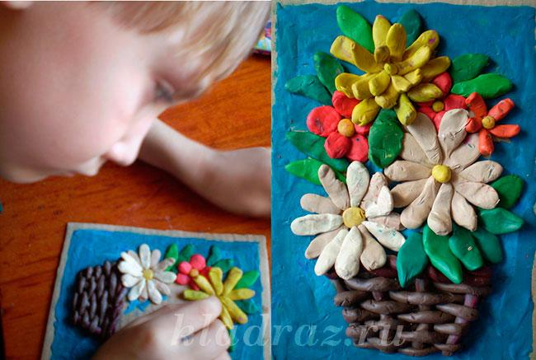

Список используемой литературы.
- Грибовская А.А. «Обучение дошкольников декоративному рисованию, лепке , аппликации» М.2008.
- Давыдова Г.Н. Бумагопластика. Цветочные мотивы. – М: Издательство «Скрипторий 2003», 2007 .
Давыдова, Н.А. Комплексно-тематическое планирование по программе «Детство» / Н.А.Давыдова, Е.А.Лысова, Е.А. Луценко и др. – Волгоград: Учитель, 2013

